# 2021年8月10日全国主要城市线材价格汇总

[更多历史数据，上钢联数据](javascript:;)2021-08-10 16:50 来源：[我的钢铁](https://www.mysteel.com/) [资讯监督](http://about.mysteel.com/contactus.html) [**扫我！手机看价格～**](https://www.steelphone.com/app/?fr=055)

[微信QQ好友新浪微博腾讯微博QQ空间打印更多](https://jiancai.mysteel.com/p/21081008/D17F29DCD1110CF8.html)

|  |  |  |  |  |  |  |  |  |  |  |  |  |  |  |  |  |  |  |  |  |  |  |  |  |  |
| --- | --- | --- | --- | --- | --- | --- | --- | --- | --- | --- | --- | --- | --- | --- | --- | --- | --- | --- | --- | --- | --- | --- | --- | --- | --- |
| 线材 | 上海 | 杭州 | 南京 | 济南 | 合肥 | 福州 | 南昌 | 广州 | 长沙 | 武汉 | 郑州 | 北京 | 天津 | 石家庄 | 太原 | 沈阳 | 哈尔滨 | 重庆 | 成都 | 贵阳 | 昆明 | 西安 | 兰州 | 乌鲁木齐 | 均价 |
| 6高线HPB300 | 5490 | 5730 | 5560 | 6120 | 5810 | 5770 | 5690 | 5930 | 5750 | 5620 | 5700 | 6220 | 6230 | 6250 | 5640 | 5490 | 5650 | 5920 | 5860 | 5640 | 6000 | 5660 | 5500 | 5270 | 5771 |
| 涨跌 | +20 | +20 | 0 | +10 | 0 | 0 | +70 | 0 | +40 | 0 | -20 | +20 | +20 | +20 | 0 | +10 | -20 | +10 | -20 | +30 | 0 | -10 | -20 | 0 | +8 |
| 产地 | 申特 | 中天 | 萍钢 | 莱钢永锋 | 马钢 | 三钢 | 南（昌）钢 | 韶钢 | 萍钢 | 鄂钢 | 信钢 | 河钢承钢 | 国义 | 河钢宣钢 | 首钢长治 | 北台 | 西钢 | 达钢 | 达钢 | 水钢 | 昆钢 | 龙钢 | 酒钢 | 八钢 | - |
| 8.0高线HPB300 | 5590 | 5630 | 5560 | 5820 | 5810 | 5600 | 5590 | 5870 | 5650 | 5520 | 5600 | 6000 | 5450 | 6030 | 5540 | 5410 | 5490 | 5640 | 5600 | 5540 | 5800 | 5540 | 5350 | 5150 | 5616 |
| 涨跌 | +20 | +20 | 0 | +10 | 0 | 0 | +70 | 0 | +40 | 0 | -20 | +20 | +20 | +20 | 0 | +10 | -20 | +10 | -20 | +30 | 0 | -10 | -20 | 0 | +8 |
| 产地 | 中天 | 中天 | 萍钢 | 莱钢永锋 | 马钢 | 三钢 | 南（昌）钢 | 韶钢 | 萍钢 | 鄂钢 | 信钢 | 河钢承钢 | 安丰 | 河钢宣钢 | 首钢长治 | 北台 | 西钢 | 达钢 | 达钢 | 水钢 | 昆钢 | 龙钢 | 酒钢 | 八钢 | - |

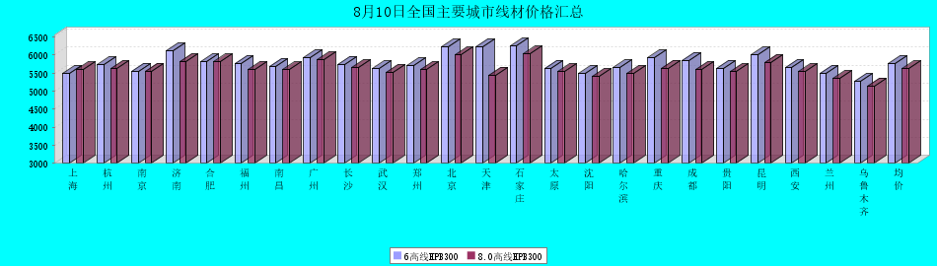

8.0高线HPB300价格走势图

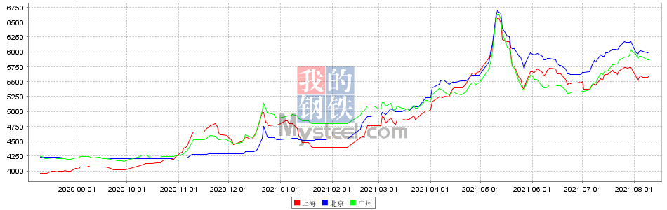

8.0高线HPB235价格走势图

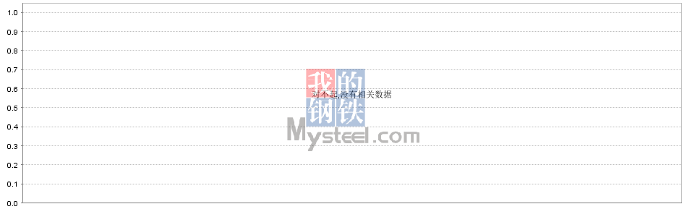

# 2021年8月10日全国主要城市HRB400E螺纹钢价格汇总

[更多历史数据，上钢联数据](javascript:;)2021-08-10 16:50 来源：[我的钢铁](https://www.mysteel.com/) [资讯监督](http://about.mysteel.com/contactus.html) [**扫我！手机看价格～**](https://www.steelphone.com/app/?fr=055)

[微信QQ好友新浪微博腾讯微博QQ空间打印更多](https://jiancai.mysteel.com/p/21081008/BE90C89CD785F43E.html)

|  |  |  |  |  |  |  |  |  |  |  |  |  |  |  |  |  |  |  |  |  |  |  |  |  |  |  |  |  |  |  |  |  |
| --- | --- | --- | --- | --- | --- | --- | --- | --- | --- | --- | --- | --- | --- | --- | --- | --- | --- | --- | --- | --- | --- | --- | --- | --- | --- | --- | --- | --- | --- | --- | --- | --- |
| 螺纹钢 | 上海 | 杭州 | 南京 | 济南 | 合肥 | 福州 | 南昌 | 南宁 | 广州 | 海口 | 长沙 | 武汉 | 郑州 | 北京 | 天津 | 石家庄 | 太原 | 沈阳 | 哈尔滨 | 长春 | 重庆 | 成都 | 贵阳 | 昆明 | 西安 | 兰州 | 银川 | 西宁 | 乌鲁木齐 | 呼和浩特 | 拉萨 | 均价 |
| HRB400E 12MM | 5420 | 5420 | 5480 | 5530 | 5710 | 5370 | 5350 | 5590 | 5780 | 5880 | 5560 | 5470 | 5570 | 5360 | 5390 | 5440 | 5490 | 5350 | 5380 | 5360 | 5470 | 5440 | 5510 | 5670 | 5390 | 5480 | 5330 | 5510 | 5340 | 5540 | 5750 | 5495 |
| 涨幅 | +20 | +40 | +10 | +10 | 0 | +10 | +70 | -10 | +10 | +20 | +40 | +20 | -10 | +20 | +20 | +20 | -10 | 0 | -20 | 0 | +10 | -20 | 0 | 0 | -10 | -20 | 0 | -20 | 0 | +60 | -30 | +8 |
| 产地 | 申特 | 中天 | 永钢 | 莱钢 | 马钢 | 三钢 | 南(昌)钢 | 柳钢 | 韶钢 | 桂万钢 | 涟钢 | 鄂钢 | 安钢 | 河钢承钢 | 河钢承钢 | 敬业 | 首钢长治 | 新抚钢 | 西钢 | 通钢 | 达钢 | 威钢 | 水钢 | 昆钢 | 龙钢 | 酒钢 | 亚新 | 酒钢 | 八钢 | 包钢 | 酒钢 | - |
| 计重方式 | 理计 | 理计 | 理计 | 理计 | 理计 | 理计 | 理计 | 理计 | 过磅 | 过磅 | 过磅 | 理计 | 理计 | 理计 | 理计 | 理计 | 理计 | 理计 | 理计 | 理计 | 过磅 | 过磅 | 过磅 | 理计 | 理计 | 理计 | 理计 | 理计 | 理计 | 理计 | 理计 | - |
| 30天均价 | 5434 | 5454 | 5504 | 5600 | 5732 | 5449 | 5365 | 5465 | 5701 | 5803 | 5534 | 5516 | 5585 | 5423 | 5451 | 5491 | 5547 | 5366 | 5416 | 5376 | 5473 | 5488 | 5449 | 5626 | 5465 | 5612 | 5403 | 5611 | 5392 | 5522 | 5818 | 5518 |
| HRB400E 20MM | 5290 | 5270 | 5380 | 5470 | 5590 | 5210 | 5210 | 5430 | 5580 | 5740 | 5410 | 5230 | 5310 | 5160 | 5200 | 5240 | 5290 | 5270 | 5240 | 5240 | 5380 | 5290 | 5360 | 5490 | 5190 | 5250 | 5210 | 5260 | 5140 | 5280 | 5550 | 5328 |
| 涨幅 | +20 | +40 | +10 | +10 | 0 | +10 | +70 | -10 | +10 | +20 | +40 | +20 | -10 | +20 | +20 | +20 | -10 | +10 | -20 | 0 | 0 | -20 | 0 | 0 | -10 | -20 | 0 | -20 | 0 | +20 | -30 | +6 |
| 产地 | 中天 | 中天 | 永钢 | 莱钢 | 马钢 | 三钢 | 南(昌)钢 | 柳钢 | 韶钢 | 桂万钢 | 涟钢 | 鄂钢 | 安钢 | 河钢承钢 | 河钢承钢 | 敬业 | 首钢长治 | 新抚钢 | 西钢 | 通钢 | 达钢 | 威钢 | 水钢 | 昆钢 | 龙钢 | 酒钢 | 亚新 | 酒钢 | 八钢 | 包钢 | 酒钢 | - |
| 计重方式 | 理计 | 理计 | 理计 | 理计 | 理计 | 理计 | 理计 | 理计 | 过磅 | 过磅 | 过磅 | 理计 | 理计 | 理计 | 理计 | 理计 | 理计 | 理计 | 理计 | 理计 | 过磅 | 过磅 | 过磅 | 理计 | 理计 | 理计 | 理计 | 理计 | 理计 | 理计 | 理计 | - |
| 30天均价 | 5303 | 5304 | 5404 | 5540 | 5612 | 5289 | 5225 | 5305 | 5501 | 5663 | 5384 | 5264 | 5325 | 5217 | 5252 | 5292 | 5347 | 5257 | 5276 | 5256 | 5384 | 5338 | 5299 | 5446 | 5265 | 5382 | 5283 | 5380 | 5192 | 5305 | 5587 | 5351 |

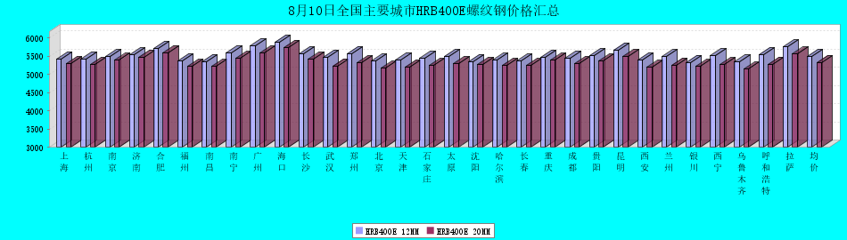

HRB400螺纹钢12MM价格走势图

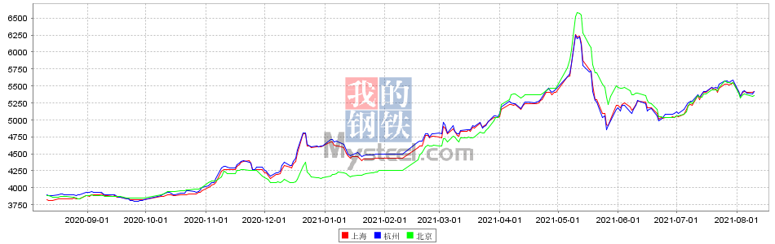

HRB400螺纹钢20MM价格走势图

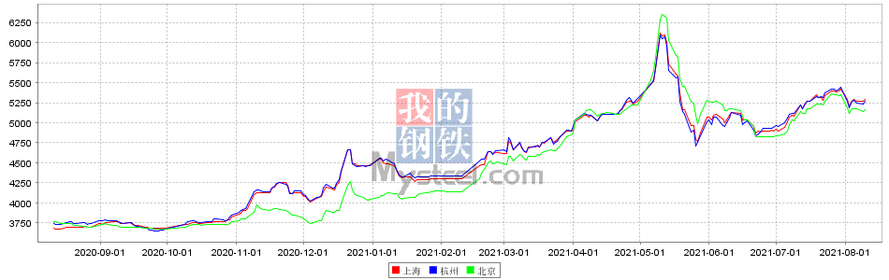

# 2021年8月10日全国主要城市盘螺价格汇总

[更多历史数据，上钢联数据](javascript:;)2021-08-10 16:50 来源：[我的钢铁](https://www.mysteel.com/) [资讯监督](http://about.mysteel.com/contactus.html) [**扫我！手机看价格～**](https://www.steelphone.com/app/?fr=055)

[微信QQ好友新浪微博腾讯微博QQ空间打印更多](https://jiancai.mysteel.com/p/21081008/FA5AAA0198BD1433.html)

|  |  |  |  |  |  |  |  |  |  |  |  |  |  |  |  |  |  |  |  |  |  |  |  |  |  |  |
| --- | --- | --- | --- | --- | --- | --- | --- | --- | --- | --- | --- | --- | --- | --- | --- | --- | --- | --- | --- | --- | --- | --- | --- | --- | --- | --- |
| 盘螺 | 上海 | 杭州 | 南京 | 济南 | 合肥 | 福州 | 南昌 | 南宁 | 广州 | 长沙 | 武汉 | 郑州 | 北京 | 天津 | 石家庄 | 太原 | 沈阳 | 哈尔滨 | 重庆 | 成都 | 贵阳 | 昆明 | 西安 | 兰州 | 乌鲁木齐 | 全国均价 |
| HRB400(E) 8mm | 5590 | 5630 | 5680 | 5820 | 5810 | 5700 | 5610 | 6000 | 5800 | 5670 | 5540 | 5640 | 5520 | 5580 | 5680 | 5590 | 5550 | 5550 | 5600 | 5580 | 5650 | 5850 | 5580 | 5550 | 5360 | 5645 |
| 涨跌 | +20 | +20 | +10 | +10 | 0 | 0 | +70 | -10 | 0 | +40 | 0 | -20 | +20 | +20 | +20 | +30 | +10 | 0 | +10 | -20 | +30 | 0 | -10 | -20 | 0 | +9 |
| 产地 | 中天 | 中天 | 永钢 | 莱钢永锋 | 马钢 | 三钢 | 南（昌）钢 | 柳钢 | 韶钢 | 湘钢 | 鄂钢 | 济源 | 河钢承钢 | 河钢唐钢 | 河钢宣钢 | 首钢长治 | 新抚钢 | 西林 | 达钢 | 威钢 | 水钢 | 昆钢 | 龙钢 | 酒钢 | 八钢 | - |

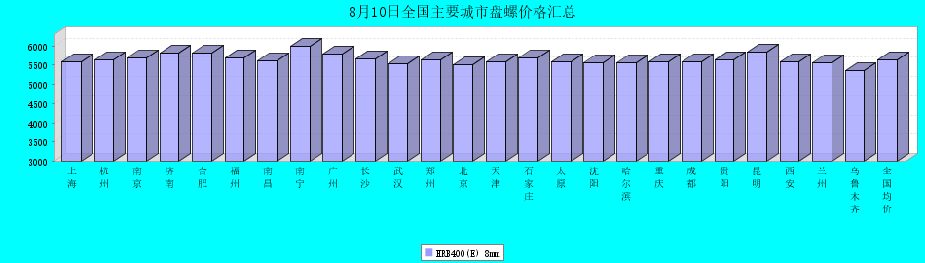

# 2021年8月10日全国主要城市工角槽钢价格汇总

[更多历史数据，上钢联数据](javascript:;)2021-08-10 11:19 来源：[我的钢铁](https://www.mysteel.com/) [资讯监督](http://about.mysteel.com/contactus.html) [**扫我！手机看价格～**](https://www.steelphone.com/app/?fr=055)

[微信QQ好友新浪微博腾讯微博QQ空间打印更多](https://xinggang.mysteel.com/p/21/0810/08/6959E5AB2718545D.html)

|  |  |  |  |  |  |  |  |  |  |  |  |  |  |  |  |  |  |  |  |  |  |  |  |  |
| --- | --- | --- | --- | --- | --- | --- | --- | --- | --- | --- | --- | --- | --- | --- | --- | --- | --- | --- | --- | --- | --- | --- | --- | --- |
| 材质Q235B | 上海 | 杭州 | 南京 | 泰安 | 合肥 | 福州 | 南昌 | 广州 | 长沙 | 武汉 | 郑州 | 北京 | 天津 | 唐山 | 太原 | 沈阳 | 江阴 | 重庆 | 成都 | 昆明 | 西安 | 兰州 | 乌鲁木齐 | 均价 |
| 50*5角钢 | 5760 | 5680 | 5570 | 5590 | 5820 | 5760 | 5800 | 5940 | 5880 | 5760 | 5570 | 5200 | 5170 | 5530 | 5800 | 5640 | 5650 | 5740 | 5770 | 6040 | 5750 | 5810 | 5700 | 5693 |
| 涨跌 | 0 | 0 | 0 | 0 | 0 | 0 | 0 | 0 | 0 | 0 | 0 | 0 | 0 | 0 | +10 | 0 | 0 | 0 | 0 | 0 | 0 | 0 | 0 | +1 |
| 主导钢厂 | 安钢 | 马钢 | 安钢 | 传洋 | 马钢 | 唐山正丰 | 唐山正丰 | 冀丰 | 安钢 | 安钢 | 安钢 | 唐山正丰 | 兆博 | 唐山正丰 | 唐山正丰 | 唐山正丰 | 传洋 | 安阳 | 安阳 | 安钢 | 安钢 | 唐山正丰 | 八钢 | - |
| 计重方式 | 理计 | 理计 | 理计 | 过磅 | 理计 | 过磅 | 理计 | 过磅 | 理计 | 理计 | 理计 | 理计 | 理计 | 过磅 | 过磅 | 过磅 | 过磅 | 理计 | 理计 | 理计 | 理计 | 过磅 | 过磅 |  |
| 16＃槽钢 | 5630 | 5590 | 5550 | 5590 | 5590 | 5750 | 5630 | 6110 | 6060 | 5780 | 5710 | 5210 | 5200 | 5510 | 5730 | 5600 | 5490 | 5730 | 5690 | 6130 | 5750 | 5780 | 5600 | 5670 |
| 涨跌 | 0 | 0 | 0 | 0 | 0 | 0 | 0 | 0 | 0 | 0 | 0 | 0 | 0 | -30 | +10 | 0 | 0 | +20 | 0 | 0 | 0 | 0 | 0 | 0 |
| 主导钢厂 | 马钢 | 马钢 | 马钢 | 传洋 | 马钢 | 唐山鑫杭 | 马钢 | 马钢 | 唐山瑞隆 | 马钢 | 唐山瑞隆 | 唐山瑞隆 | 江天 | 唐山瑞隆 | 唐山瑞隆 | 唐山瑞兴 | 马钢 | 八钢 | 八钢 | 唐山盛财 | 唐山瑞隆 | 鞍山宝得 | 八钢 | - |
| 计重方式 | 理计 | 理计 | 理计 | 理计 | 理计 | 过磅 | 理计 | 过磅 | 过磅 | 理计 | 过磅 | 理计 | 理计 | 过磅 | 过磅 | 理计 | 理计 | 过磅 | 过磅 | 过磅 | 过磅 | 过磅 | 过磅 |  |
| 25＃工字钢 | 5690 | 5670 | 5680 | 5880 | 5650 | 6000 | 5790 | 6070 | 6040 | 5850 | 5760 | 5340 | 5260 | 5600 | 5720 | 5500 | 5610 | 5840 | 5810 | 5870 | 5910 | 6040 | 5700 | 5751 |
| 涨跌 | 0 | 0 | 0 | +50 | 0 | 0 | 0 | 0 | 0 | 0 | 0 | 0 | 0 | 0 | +10 | 0 | 0 | 0 | 0 | 0 | 0 | +20 | 0 | +3 |
| 主导钢厂 | 莱钢 | 莱钢 | 日照 | 日照 | 日照 | 唐山鑫亿源 | 莱钢 | 日照 | 唐山金瑞城 | 日照 | 唐山金瑞城 | 津西 | 津西 | 鑫达 | 唐山弘泰 | 鞍山宝得 | 日照 | 日照 | 日照 | 昆钢 | 日照 | 日照 | 八钢 | - |
| 计重方式 | 理计 | 理计 | 理计 | 理计 | 理计 | 过磅 | 理计 | 过磅 | 过磅 | 理计 | 过磅 | 理计 | 理计 | 过磅 | 过磅 | 理计 | 理计 | 理计 | 理计 | 过磅 | 过磅 | 过磅 | 过磅 |  |

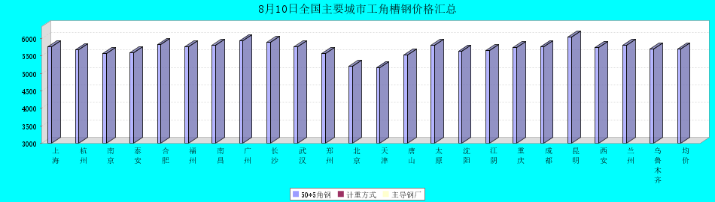

# 2021年8月10日全国主要城市H型钢价格汇总

[更多历史数据，上钢联数据](javascript:;)2021-08-10 11:14 来源：[我的钢铁](https://www.mysteel.com/) [资讯监督](http://about.mysteel.com/contactus.html) [**扫我！手机看价格～**](https://www.steelphone.com/app/?fr=055)

[微信QQ好友新浪微博腾讯微博QQ空间打印更多](https://xinggang.mysteel.com/p/21/0810/09/E985732E09BB94BC.html)

|  |  |  |  |  |  |  |  |  |  |  |  |  |  |  |  |  |
| --- | --- | --- | --- | --- | --- | --- | --- | --- | --- | --- | --- | --- | --- | --- | --- | --- |
| 材质Q235B | 上海 | 北京 | 天津 | 杭州 | 无锡 | 唐山 | 济南 | 太原 | 福州 | 成都 | 郑州 | 西安 | 鞍山 | 广州 | 武汉 | 均价 |
| 200*100 | 5570 | 5380 | 5480 | 5570 | 5460 | 5330 | 5350 | 5460 | 5580 | 5520 | - | 5600 | 5450 | 5510 | 5560 | 5487 |
| 涨跌 | 0 | 0 | 0 | 0 | 0 | 0 | 0 | +20 | 0 | 0 | - | 0 | 0 | 0 | 0 | +1 |
| 产地 | 马钢 | 莱\日 | 莱\日 | 马钢 | 莱钢 | 津西 | 津西 | 津西 | 日照 | 莱钢 | 莱钢 | 莱钢 | 津西 | 津西 | 莱钢 | - |
| 300*300 | 5800 | 5510 | 5490 | 5710 | 5720 | 5480 | 5660 | 5520 | 5750 | 5500 | 5660 | 5520 | 5700 | 5780 | 5660 | 5631 |
| 涨跌 | 0 | 0 | 0 | 0 | 0 | 0 | +110 | +20 | 0 | 0 | 0 | 0 | +100 | 0 | 0 | +16 |
| 产地 | 马钢 | 马\莱 | 马\莱 | 马钢 | 马钢 | 津西 | 津西 | 安泰 | 日照 | 马钢 | 莱钢 | 莱钢 | 津西 | 马钢 | 马钢 | - |
| 400*200 | 5730 | 5500 | 5500 | 5610 | 5580 | 5450 | 5580 | 5550 | 5580 | 5600 | 5620 | 5400 | 5490 | 5560 | 5710 | 5564 |
| 涨跌 | 0 | 0 | 0 | 0 | 0 | 0 | +70 | +20 | 0 | 0 | 0 | 0 | 0 | 0 | 0 | +6 |
| 产地 | 马钢 | 莱\津 | 莱\津 | 莱钢 | 莱钢 | 津西 | 津西 | 长治 | 日照 | 莱钢 | 莱钢 | 安泰 | 津西 | 马钢 | 莱钢 | - |
| 588*300 | 5620 | 5490 | 5530 | 5610 | 5550 | 5550 | 5550 | 5530 | 5730 | 5520 | 5660 | 5510 | 5650 | 5760 | 5610 | 5591 |
| 涨跌 | 0 | 0 | 0 | 0 | 0 | 0 | +20 | +20 | 0 | 0 | 0 | 0 | 0 | 0 | 0 | +2 |
| 产地 | 马钢 | 莱\津 | 莱\津 | 马钢 | 莱钢 | 津西 | 津西 | 安泰 | 日照 | 马钢 | 莱钢 | 莱钢 | 津西 | 津西 | 莱钢 | - |

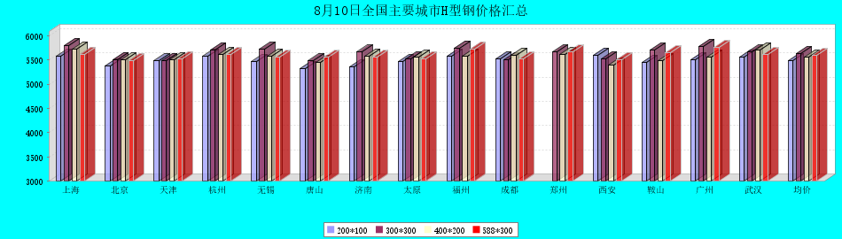

# 2021年8月10日全国主要城市中厚板价格汇总

[更多历史数据，上钢联数据](javascript:;)2021-08-10 15:58 来源：[我的钢铁](https://www.mysteel.com/) [资讯监督](http://about.mysteel.com/contactus.html) [**扫我！手机看价格～**](https://www.steelphone.com/app/?fr=055)

[微信QQ好友新浪微博腾讯微博QQ空间打印更多](https://zhongban.mysteel.com/p/21/0810/09/61D7C92C02DE29EC.html)

|  |  |  |  |  |  |  |  |  |  |  |  |  |  |  |  |  |  |  |  |  |  |  |  |  |  |
| --- | --- | --- | --- | --- | --- | --- | --- | --- | --- | --- | --- | --- | --- | --- | --- | --- | --- | --- | --- | --- | --- | --- | --- | --- | --- |
| 中板 | 上海 | 杭州 | 南京 | 济南 | 合肥 | 福州 | 南昌 | 广州 | 长沙 | 武汉 | 郑州 | 北京 | 天津 | 石家庄 | 太原 | 沈阳 | 哈尔滨 | 重庆 | 成都 | 昆明 | 西安 | 兰州 | 乌鲁木齐 | 武安 | 均价 |
| 普8mm | 6010 | 5990 | 6130 | 6060 | - | 6120 | 5860 | 6110 | 5880 | 6040 | 6120 | 6040 | 5930 | 5910 | 6150 | 5910 | 6080 | 6270 | 6070 | 6140 | 6050 | 5980 | 6050 | 5880 | 6034 |
| 涨跌 | +20 | 0 | +20 | +20 | - | 0 | 0 | +10 | +20 | +20 | +30 | +20 | +10 | +20 | +20 | 0 | +10 | 0 | 0 | -20 | 0 | 0 | 0 | 0 | +9 |
| 产地 | 新钢 | 萍钢 | 萍钢 | 天钢 | 马钢 | 三钢 | 新余 | 韶钢 | 新余 | 邯钢 | 邯钢 | 敬业 | 天钢 | 敬业 | 太钢 | 鞍钢 | 鞍钢 | 重钢 | 酒钢 | 柳钢 | 八钢 | 酒钢 | 八钢 | 普阳 | - |
| 普20mm | 5700 | 5660 | 5700 | 5710 | 5680 | 5920 | 5660 | 5730 | 5680 | 5660 | 5700 | 5620 | 5570 | 5600 | 5730 | 5730 | 5850 | 5770 | 5800 | 5890 | 5680 | 5700 | 5780 | 5580 | 5712 |
| 涨跌 | +20 | 0 | +20 | +20 | +20 | 0 | 0 | +10 | +20 | +20 | +30 | +20 | +10 | +20 | +20 | 0 | +10 | 0 | 0 | -20 | 0 | 0 | 0 | 0 | +9 |
| 产地 | 萍钢 | 萍钢 | 萍钢 | 文丰 | 萍钢 | 三钢 | 新余 | 韶钢 | 湘钢 | 鄂钢 | 安阳 | 敬业 | 天钢 | 敬业 | 文丰 | 鞍钢 | 鞍钢 | 重钢 | 酒钢 | 柳钢 | 八钢 | 酒钢 | 八钢 | 普阳 | - |
| 低合金20mm | 5900 | 5890 | 5890 | 5920 | 5880 | 6120 | 5840 | 5940 | 5880 | 5860 | 5880 | 5850 | 5800 | 5800 | 6010 | 5930 | 6050 | 5920 | 5950 | 6200 | 5880 | 5870 | 5930 | 5770 | 5915 |
| 涨跌 | +20 | +20 | +10 | +20 | +20 | 0 | 0 | +10 | +20 | +20 | +30 | +20 | +10 | +20 | +20 | 0 | +10 | 0 | 0 | -10 | 0 | 0 | 0 | 0 | +10 |
| 产地 | 萍钢 | 萍钢 | 萍钢 | 天钢 | 萍钢 | 三钢 | 新余 | 韶钢 | 湘钢 | 鄂钢 | 安阳 | 敬业 | 天钢 | 敬业 | 敬业 | 鞍钢 | 鞍钢 | 重钢 | 酒钢 | 韶钢 | 八钢 | 酒钢 | 八钢 | 普阳 | - |

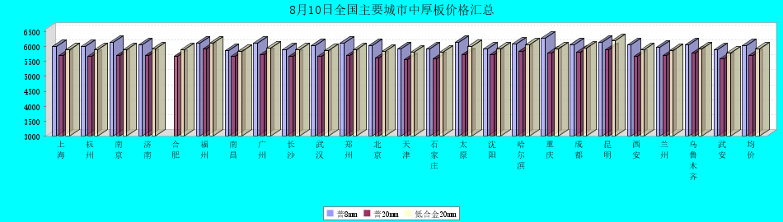

普8mm价格走势图

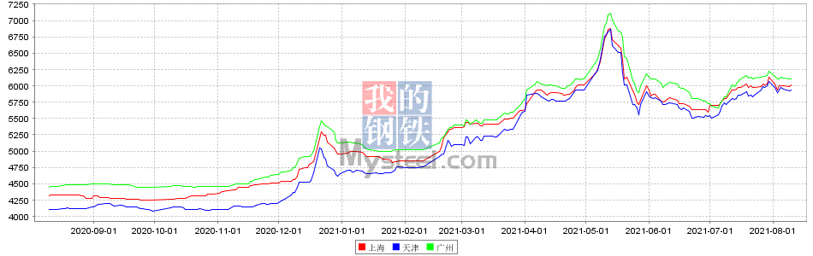

普20mm价格走势图

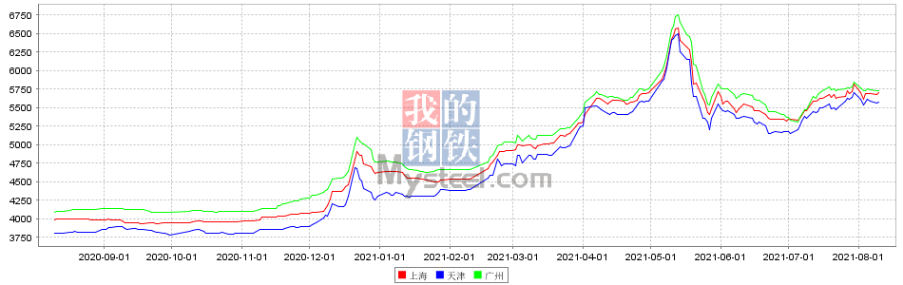

低合金20mm价格走势图

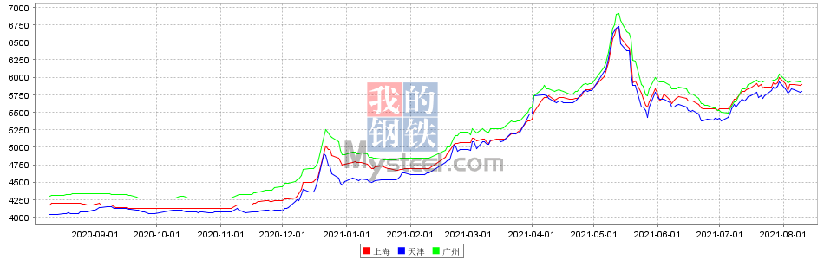

# 2021年8月10日全国主要城市焊管价格汇总

[更多历史数据，上钢联数据](javascript:;)2021-08-10 11:18 来源：[我的钢铁](https://www.mysteel.com/) [资讯监督](http://about.mysteel.com/contactus.html) [**扫我！手机看价格～**](https://www.steelphone.com/app/?fr=055)

[微信QQ好友新浪微博腾讯微博QQ空间打印更多](https://gg.mysteel.com/p/21/0810/10/29FF4CA5DEB409CF.html)

|  |  |  |  |  |  |  |  |  |  |  |  |  |  |  |  |  |  |  |  |  |  |  |  |  |  |  |  |  |
| --- | --- | --- | --- | --- | --- | --- | --- | --- | --- | --- | --- | --- | --- | --- | --- | --- | --- | --- | --- | --- | --- | --- | --- | --- | --- | --- | --- | --- |
| 直缝焊管 | 上海 | 杭州 | 南京 | 济南 | 合肥 | 福州 | 南昌 | 北京 | 天津 | 唐山 | 邯郸 | 包头 | 太原 | 广州 | 南宁 | 长沙 | 武汉 | 郑州 | 沈阳 | 长春 | 哈尔滨 | 重庆 | 成都 | 昆明 | 西安 | 兰州 | 乌鲁木齐 | 平均价 |
| 1.5寸*3.25 | 6010 | 6110 | 5990 | 6040 | 6120 | 6200 | 6080 | 6110 | 6040 | 5950 | 6010 | 5850 | 5980 | 6140 | 6000 | 6330 | 6050 | 5970 | 5800 | 5830 | 5920 | 5970 | 5870 | 5890 | 5890 | 5980 | 5930 | 6002 |
| 涨幅 | 0 | 0 | 0 | -50 | -30 | +20 | 0 | 0 | 0 | 0 | 0 | 0 | 0 | 0 | 0 | 0 | 0 | 0 | 0 | -50 | 0 | +30 | 0 | -30 | +30 | +30 | 0 | -2 |
| 产地 | 衡水华岐 | 衡水华岐 | 衡水华岐 | 天津友发 | 天津友发 | 福建辉源 | 天津友发 | 唐山友发 | 天津友发 | 唐山友发 | 邯郸友发 | 唐山华岐 | 邯郸友发 | 佛山振鸿 | 南宁蓝天 | 邯郸友发 | 邯郸正大 | 邯郸友发 | 吉林华岐 | 吉林华歧 | 吉林华岐 | 成都华岐 | 成都华岐 | 云南方圆 | 邯郸友发 | 邯郸友发 | 八钢 | - |
| 4寸*3.75 | 6020 | 6050 | 6000 | 5930 | 6060 | 6200 | 6000 | 6010 | 5950 | 5890 | 5930 | 5780 | 5870 | 6140 | 6000 | 6250 | 6000 | 5880 | 5790 | 5790 | 5830 | 5950 | 5880 | 5880 | 5830 | 5900 | 5920 | 5953 |
| 涨幅 | 0 | 0 | 0 | -50 | -30 | +20 | 0 | 0 | 0 | 0 | 0 | 0 | 0 | 0 | 0 | 0 | 0 | 0 | 0 | -50 | 0 | +30 | 0 | -30 | +30 | +30 | 0 | -2 |
| 产地 | 天津君诚 | 衡水华岐 | 衡水华岐 | 天津友发 | 天津友发 | 福建辉源 | 天津友发 | 唐山友发 | 天津友发 | 唐山友发 | 邯郸友发 | 唐山华岐 | 邯郸友发 | 佛山振鸿 | 佛山振鸿 | 邯郸友发 | 邯郸正大 | 邯郸友发 | 吉林华岐 | 吉林华歧 | 吉林华岐 | 成都华岐 | 成都华岐 | 云南方圆 | 邯郸友发 | 邯郸友发 | 八钢 | - |
| 备注 | 过磅 | 过磅 | 过磅 | 过磅 | 过磅 | 过磅 | 过磅 | 过磅 | 过磅 | 过磅 | 过磅 | 过磅 | 过磅 | 过磅 | 过磅 | 过磅 | 过磅 | 过磅 | 过磅 | 过磅 | 过磅 | 过磅 | 过磅 | 过磅 | 过磅 | 过磅 | 过磅 | - |

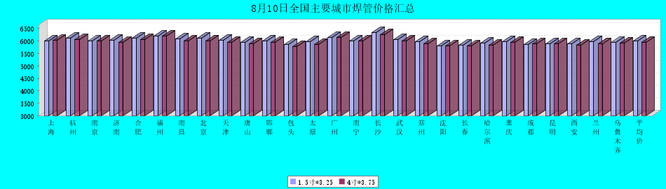

# 2021年8月10日全国主要城市镀锌管价格汇总

[更多历史数据，上钢联数据](javascript:;)2021-08-10 11:19 来源：[我的钢铁](https://www.mysteel.com/) [资讯监督](http://about.mysteel.com/contactus.html) [**扫我！手机看价格～**](https://www.steelphone.com/app/?fr=055)

[微信QQ好友新浪微博腾讯微博QQ空间打印更多](https://gg.mysteel.com/p/21/0810/10/B233C16AA0A98173.html)

|  |  |  |  |  |  |  |  |  |  |  |  |  |  |  |  |  |  |  |  |  |  |  |  |  |  |  |  |  |
| --- | --- | --- | --- | --- | --- | --- | --- | --- | --- | --- | --- | --- | --- | --- | --- | --- | --- | --- | --- | --- | --- | --- | --- | --- | --- | --- | --- | --- |
| 镀锌焊管 | 上海 | 杭州 | 南京 | 济南 | 合肥 | 福州 | 南昌 | 北京 | 天津 | 唐山 | 邯郸 | 包头 | 太原 | 广州 | 南宁 | 长沙 | 武汉 | 郑州 | 沈阳 | 长春 | 哈尔滨 | 重庆 | 成都 | 昆明 | 西安 | 兰州 | 乌鲁木齐 | 平均价 |
| 1.5寸*3.25 | 6920 | 7040 | 6840 | 6990 | 6910 | 6910 | 6880 | 7120 | 6900 | 6700 | 6880 | 6710 | 6710 | 7290 | 6930 | 7100 | 6990 | 6850 | 6690 | 6670 | 6650 | 6580 | 6620 | 6810 | 7080 | 6830 | 6650 | 6861 |
| 涨幅 | 0 | 0 | 0 | 0 | 0 | 0 | 0 | 0 | 0 | 0 | 0 | 0 | 0 | 0 | 0 | 0 | 0 | 0 | -50 | -50 | 0 | -20 | 0 | 0 | 0 | +30 | 0 | -3 |
| 产地 | 天津君诚 | 衡水华岐 | 衡水华岐 | 天津友发 | 天津友发 | 福建辉源 | 邯郸友发 | 天津利达 | 天津友发 | 唐山正元 | 邯郸友发 | 天津友发 | 邯郸友发 | 天津友发 | 天津君诚 | 邯郸友发 | 邯郸友发 | 邯郸正大 | 唐山正元 | 吉林华岐 | 吉林华岐 | 成都华岐 | 成都华歧 | 陕西友发 | 天津利达 | 天津君诚 | 陕西友发 | - |
| 4寸*3.75 | 6750 | 6840 | 6730 | 6700 | 6620 | 6630 | 6580 | 6830 | 6610 | 6410 | 6590 | 6420 | 6420 | 7070 | 6650 | 6840 | 6700 | 6560 | 6300 | 6420 | 6400 | 6330 | 6400 | 6500 | 6790 | 6580 | 6400 | 6595 |
| 涨幅 | 0 | 0 | 0 | 0 | 0 | 0 | 0 | 0 | 0 | 0 | 0 | 0 | 0 | 0 | 0 | 0 | 0 | 0 | -50 | -50 | 0 | -20 | 0 | 0 | 0 | +30 | 0 | -4 |
| 产地 | 天津友发 | 天津友发 | 天津友发 | 天津友发 | 天津友发 | 福建辉源 | 邯郸友发 | 天津利达 | 天津友发 | 唐山正元 | 邯郸友发 | 天津友发 | 邯郸友发 | 天津友发 | 天津君诚 | 衡水华岐 | 邯郸友发 | 邯郸正大 | 唐山正元 | 唐山正元 | 吉林华岐 | 成都华岐 | 成都华歧 | 陕西友发 | 天津利达 | 天津君诚 | 陕西友发 | - |
| 备注 | 过磅 | 过磅 | 过磅 | 过磅 | 过磅 | 过磅 | 过磅 | 过磅 | 过磅 | 过磅 | 过磅 | 过磅 | 过磅 | 过磅 | 过磅 | 过磅 | 过磅 | 过磅 | 过磅 | 过磅 | 过磅 | 过磅 | 过磅 | 过磅 | 理计 | 过磅 | 过磅 | - |

10日全国27个主要市场镀锌管平均价格与上一个交易日相比价格下调。

1.5寸*3.25mm镀锌管平均价格6861元/吨，与上一个交易日相比价格下调3元/吨。

4寸*3.75mm镀锌管平均价格6595元/吨，与上一个交易日相比价格下调4元/吨。

（Mysteel.com编辑，未经许可，请勿转载）

行情采集：李轩021-26096652

资讯监督：陈文花021-26093859

